**Problem set3 report**

17340027 姚洁倩

1. **题目描述**

在此次作业中，题目要求我们设计和实现一个程序模拟机器人的运动，使用类来实现。

需要实现Rectangular Room、Robot及其子类。并且运行模拟的过程。通过运行模拟，需要对不同情况下的机器人清理房间的时间进行分析，并回答给出的问题。最后，将模拟的过程可视化。

1. **解题思路**
2. **实现RectangularRoom和Robot类**

* **RectangularRoom**
  + 成员变量：width，height表示宽度和高度，dirt_amount表示每个地板块初始时的尘土的数目，tiles是一个二维数组，用于记录这个房间里面的地板块的尘土的情况，如tiles[4][2]表示的是在坐标轴上左下角坐标为（4，2）的地板块。初始的时候将每个地板块都设置为dirt_amount
  + 成员函数：
  + Clean_tile_at_position：给出清理容量和位置，首先需要将位置进行处理，使用math.floor函数，向下取整，定位地板块，接着检查tiles这个地板块的尘土数量是否比清理容量大，若大于，则减去此数量的尘土，若小于等于，就置其为0，这样就避免了负数出现的情况。
  + Is_tile_cleaned：给出坐标的位置，判断地板块是否被清理干净了。检查tiles这个位置的地板块的尘土数目，若为0返回真，否则返回假。
  + Get_num_cleaned_tiles：统计已经被清理好的地板块数量。遍历存储地板块尘土情况的二维数组，看看有多少被清理干净了。返回清理干净的地板块数目。
  + Is_position_in_room：判断某位置是否在房间里。首先x，y必须大于0，其次，x大小不能超过房间的宽度，y大小不能超过房间的高度。若不符合，返回假，都符合则返回真。
  + Get_dirt_amount：获取某块地板上尘土的数目，直接返回tiles[m][n]即可
  + Get_num_tiles、Is_position_valid、Get_random_position这三个需要在子类中实现。
* **Robot**
  + 成员变量:room是RectangularRoom的一个实例，表示robot所在的房间，speed是robot运动的速度，capacity是它的单次清理容量，direction是它的方向，pos是一个position实例，标示其位置。
  + 成员函数
    - Get_robot_position：获取机器人的位置，直接返回pos即可
    - Get_robot_direction：获取机器人的方向，直接返回direction即可
    - Set_robot_position：设置机器人的位置，直接赋值即可
    - Set_robot_direction：设置机器人的方向，直接赋值即可。
    - Update_position_and_clean：这个函数在子类中实现。

1. **实现EmptyRoom和FurnishedRoom类**

* **EmptyRoom**
  + 继承自RectangularRoom，没有额外的成员变量
  + 成员函数：
    - Get_num_tiles：对于一个空的房间，地板块的数目等于房间的宽度乘以房间的高度
    - Is_position_valid：对于一个空房间，只要位置在这个房间内就是合法的
    - Get_random_position：获取一个在空房间中的随机位置，使用random模块产生随机数x，y表示横纵坐标，其中，x的范围是[0,width-1]，y的范围是[0,height-1]
* **FurnishedRoom**
  + 成员变量：多一个furniture_tile的列表，存储放置了家具的地板块的坐标，其中每个坐标以二元组表示。
  + 成员函数
    - Add_furniture_to_room:这是帮助函数，添加家具进入这个房间
    - Is_tile_furnished:判断此块地板是否有家具，只要判断二元组(m,n)是否在furniture_tiles中即可。
    - Get_num_tiles：对于带有家具装修的房间，能够被访问的地板块是总的宽乘以高减去有家具的地板块的数量，而有家具的地板块的数量通过furniture_tile的长度可以获知
    - Is_position_valid：对于有家具的房间，首先判断此位置是否超出了房间的范围，若超出，返回假。其次，判断这个地方有没有放置家具，若放置了家具，则返回假。只有当位置在这个房间内且没有家具放置在上面的时候才返回真。
    - Get_random_position：获取一个随机的位置。首先要明确这个位置上不能有家具，使用随机数获取x，y然后看(x,y)上是否有家具，若有，重新计算x，y，直到(x,y)上没有家具为止。

1. **实现StandardRobot和模拟单步时间**

StandardRobot继承自Robot类，需要实现的函数为update_and_clean，在这个函数中，需要模拟机器人在一个单位时间内所做的事情：首先计算出它要去的位置，接下来，判断位置是否合法，若合法则去那个地方并清理那个地方；否则，调整自己的方向，调整方向的时候不进行移动，也不对现在所处的块进行清理。

1. **实现FaultyRobot**

FaultyRobot继承自Robot类，多了一个成员变量p，表示单个时间单位内出错的概率。Get_faulty函数判断robot是否出了问题。在update_position_and_clean函数中，首先需要判断此机器人是否出错，若出错，则仅改变自己的方向，除此之外什么也不做；否则，像正常机器人一样计算下一步，看看下一步是否合法位置，若合法，则移动并清理，若不合法则调整位置。

1. **创建模拟器**

在此处，需要模拟机器人清理房间的到一个给定的百分比的过程，并且输出这种情形下平均清理所需的时间。

实现run_simulation函数：函数的参数有机器人的总数、机器人的速度、机器人的清理容量，房间的宽和高、每块地板尘土初始数目，最小覆盖率（需要清干净的比例）、试验次数、机器人的类型。首先，设置一个变量total_time，用于记录这几次试验所用的总时间，接着使用for循环进行试验。在每次试验开始的时候，重新创建一个空房间，使用给定的宽度和高度，并且创建一个列表用于存储机器人的实例，使用for循环创建机器人并且将它们加进列表中。在它们开始清理之前将已经清理好的比率设置为0，将时间设置为0。使用while循环开始清理的过程，循环终止的条件是已经清理好的比率大于等于所要求清理的比率。循环体内，首先将时间加一，接着遍历机器人列表，每个机器人都执行清理的操作，使用update_and_clean函数。当循环结束时，在total_time中加入这次执行的时间。最后，当所有试验完成，返回total_time/试验次数，即平均时间。

1. **运行模拟器**

运行show plot compare strategies和show plot room shape函数，可以得到两张图表。对这两张图标进行分析，可以得到这两个问题的答案

ANSWER THE FOLLOWING QUESTIONS:

**1)How does the performance of the two robot types compare when cleaning 80% of a 20x20 room?**

从图中曲线可见，蓝色曲线总在黄色曲线的下方，可见，对于同样大小、同样清理比率的房间，有着同样清理容量和运行速度的机器人，Standard Robot所需要的时间比Faulty Robot要小，因此Standard Robot的性能比Faulty Robot要好。对于两种机器人来说，机器人总数的增加，能够显著地减少清理房间的时间。

**2) How does the performance of the two robot types compare when two of each robot cleans 80% of rooms with dimensions 10x30, 20x15, 25x12, and 50x6?**

在第二张图中，不论是什么形状的房间，Standard Robot清理的时间都比Faulty Robot使用的要少得多。对于两种机器人来说，相同面积下，纵横比越高的房间，清理所需要的时间也越长。而对于Faulty Robot来说，这个清理所需时间的增长要比Standard Robot要稍快一些。

1. **可视化机器人模拟**

按照所给的提示，在run_simulation函数中加入相对应的三条语句，即可成功地进行可视化的模拟

1. **运行结果**
   1. **Standard Robot在Empty Room和Furnished Room的测试**

在测试中，机器人表现正常，并没有越出房间或者撞上家具等行为，在遇到墙壁或者家具的时候会进行方向的随机改变，并且清理功能表现正常，每到一个地板块，地板块上的灰尘量都会减少。

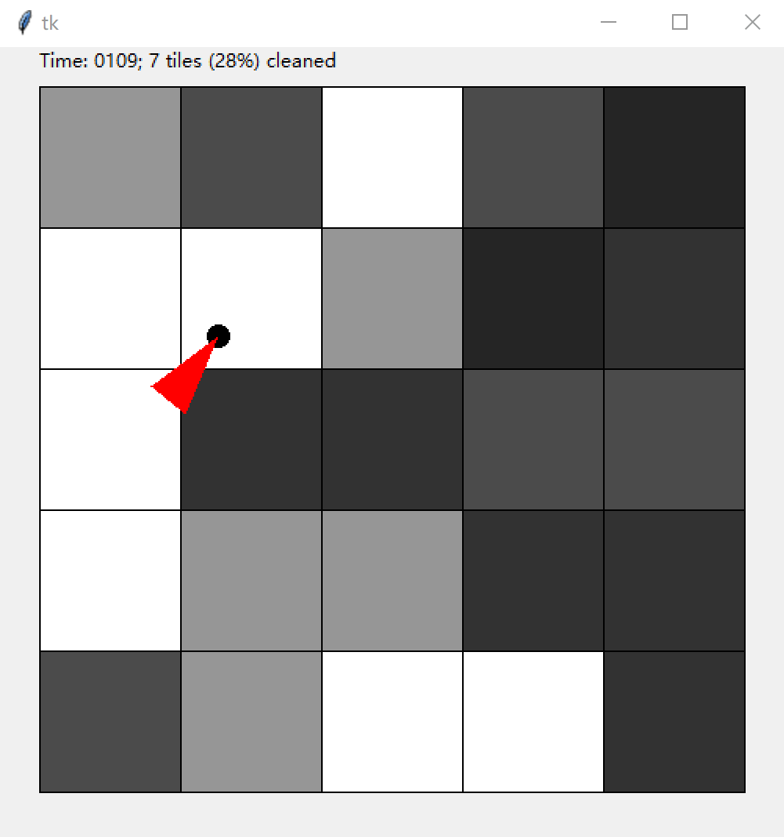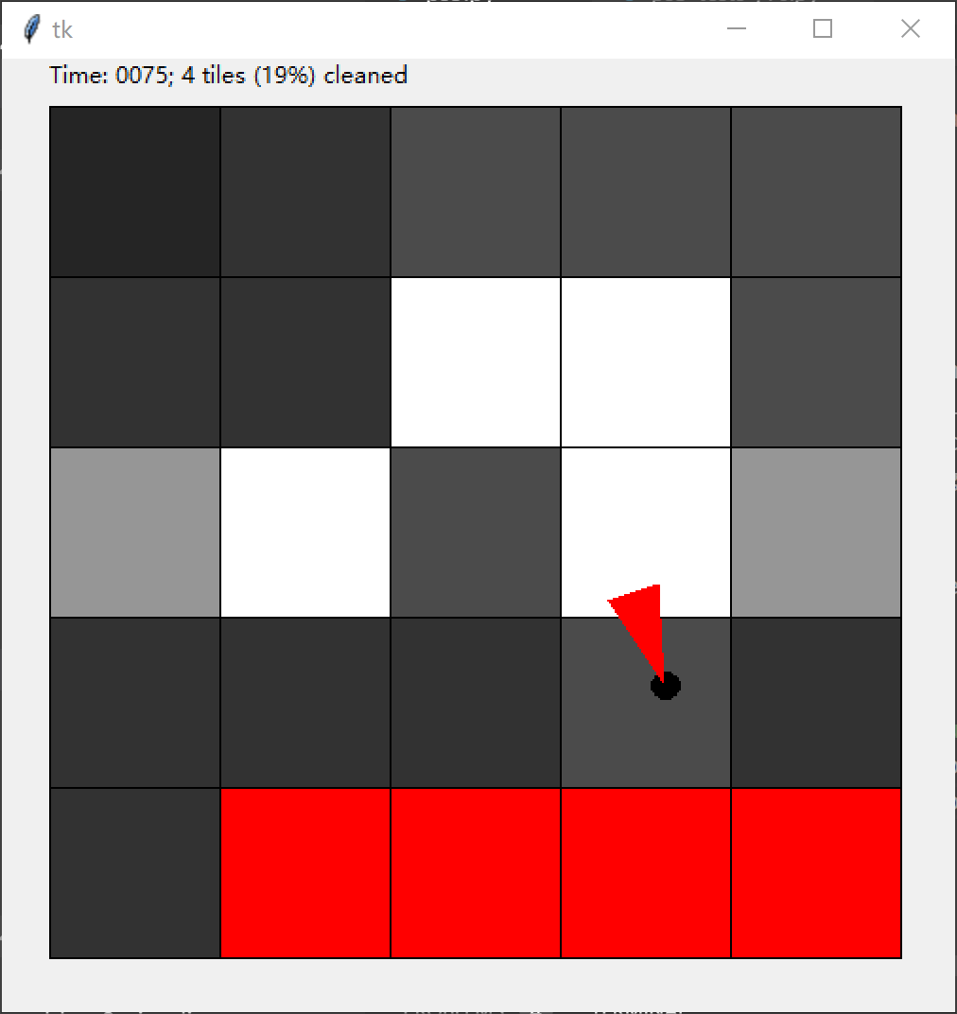

* 1. **Faulty Robot在Empty Room的测试**

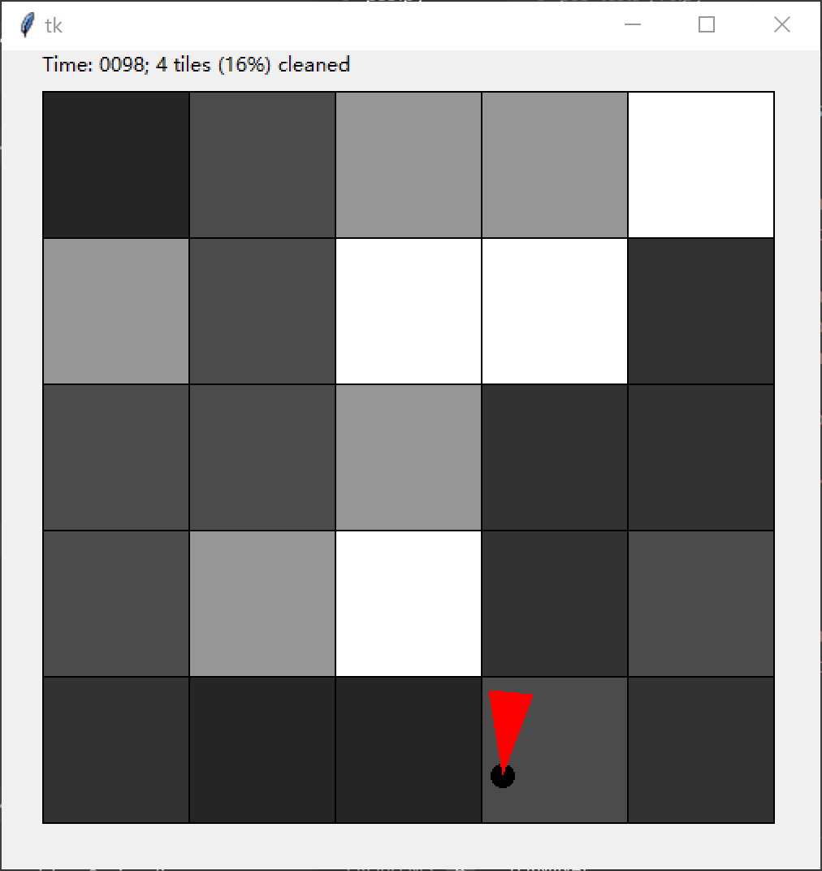

* 1. **模拟不同情况下机器人清理房间的情形并计算平均时间**

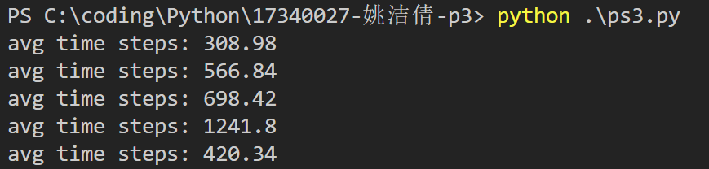

* 1. **绘制图表**

分析的结果在解题思路的第六点中

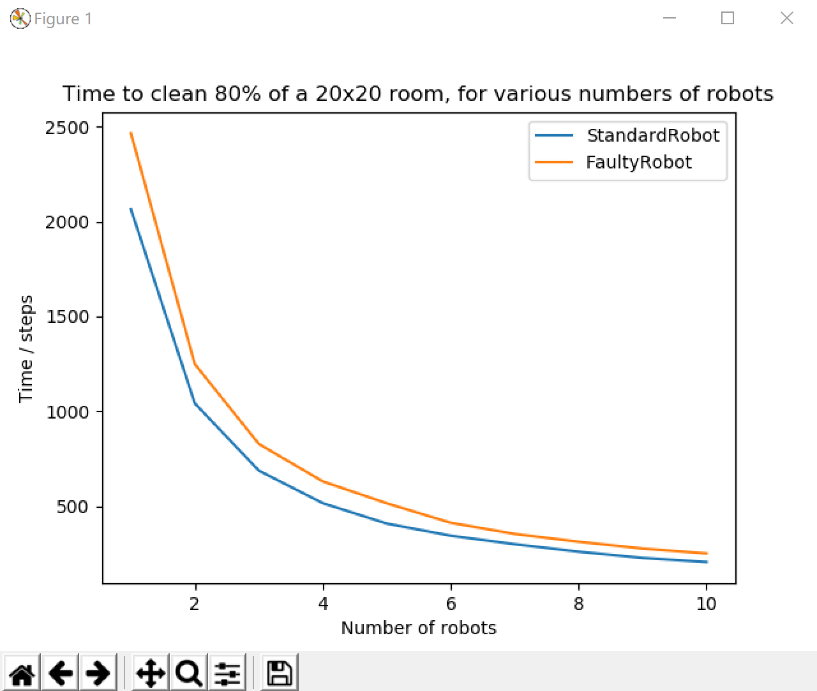

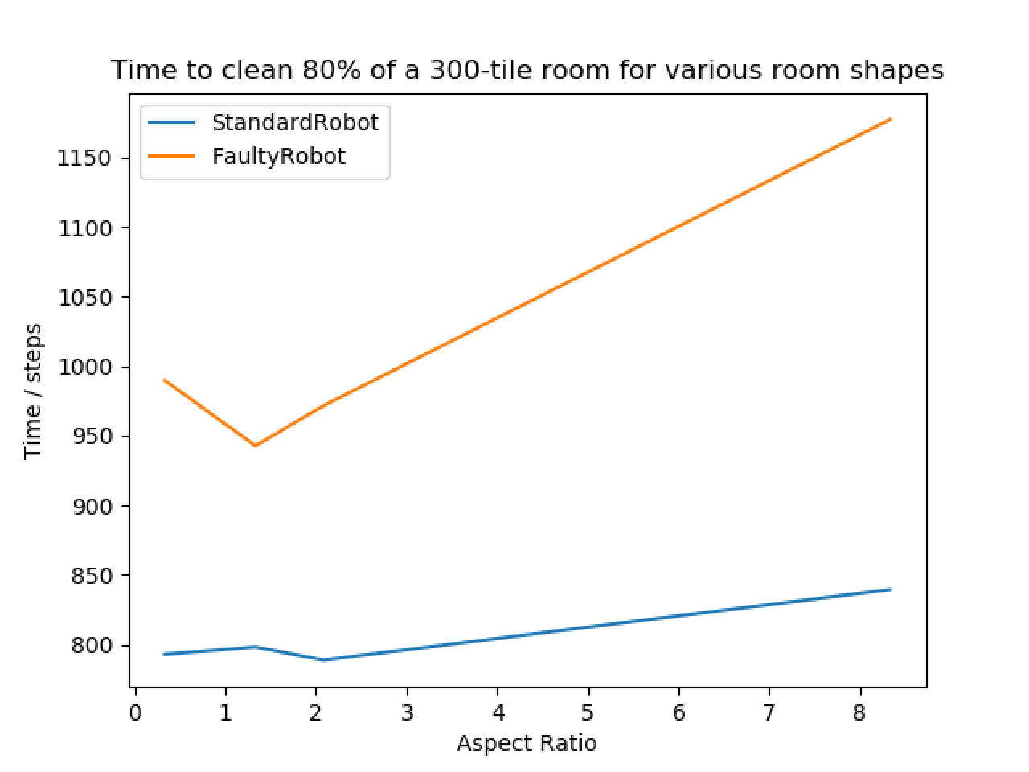

* 1. **可视化模拟过程**

下图是使用三个机器人清理比率为50%的清醒的其中一个模拟截图。

